**《C#程序设计》****实验报告**

实验名称：Windows窗体设计

姓 名： 原彬贺

学 号： 5420010202

地 点： 实验楼302

指导老师： 吴庆岗

专业班级： 计算机20-02班

实验成绩：

一、目的与任务

1．掌握窗体设计步骤；

2．掌握窗体的调用、模式与无模式窗体、MDI多文档窗体。

二、内容、要求与安排方式

1、实验内容

（1）创建1个Windows窗体应用程序，实现当关闭窗体之前弹出提示框，询问是否关闭当前窗体，单击“是”，关闭窗体；单击“否”，取消窗体的关闭。

（2）设计3个窗体Form1、 Form1_1、 Form1_2，用户单击其中的命令按钮分别调用模式窗体Form1_1和无模式窗体Form1_2。

（3）创建1个Windows应用程序，向程序中添加4个窗体，其中1个作为父窗体，其它3个作为子窗体；然后使用LayoutMdi方法及MdiLayout枚举设置子窗体的排列样式。

2、实验要求：能够上机编辑、调试出完整的程序；

3、实验安排方式：每组1人，独立完成上机实验；

4、注意事项：窗体的添加与设计步骤、模式与无模式窗体的区别、理解窗体设计的事件机制。

三、实验设备

1、所用设备：装有Microsoft Visual Studio集成环境的计算机。

2、消耗性器材：无。

四、实验代码

## 1.

using System;

using System.Collections.Generic;

using System.ComponentModel;

using System.Data;

using System.Drawing;

using System.Linq;

using System.Text;

using System.Threading.Tasks;

using System.Windows.Forms;

namespace 实验一

{

public partial class Form1 : System.Windows.Forms.Form

{

public Form1()

{

InitializeComponent();

}

private void Form1_FormClosing(object sender, FormClosingEventArgs e)

{

DialogResult a= MessageBox.Show("请确认是否关闭","确认对话框",MessageBoxButtons.YesNo);

if (a==DialogResult.No)

{

e.Cancel = true;

}

}

private void button1_Click(object sender, EventArgs e)

{

Form2 a = new Form2();

a.ShowDialog();

}

private void button2_Click(object sender, EventArgs e)

{

Form3 a = new Form3();

a.Show();

}

}

}

## 2.

using System;

using System.Collections.Generic;

using System.ComponentModel;

using System.Data;

using System.Drawing;

using System.Linq;

using System.Text;

using System.Threading.Tasks;

using System.Windows.Forms;

namespace gfir

{

public partial class Form1 : Form

{

public Form1()

{

InitializeComponent();

}

private void Form1_FormCloing(object sender, FormClosingEventArgs e)

{

DialogResult dr = MessageBox.Show("是否关闭该窗口","提示",MessageBoxButtons.YesNo, MessageBoxIcon.Warning);

if(dr == DialogResult.Yes){

e.Cancel = false;

}

else

{

e.Cancel = true;

}

}

private void Form1_FormClosing(object sender, FormClosingEventArgs e)

{

DialogResult dr = MessageBox.Show("是否关闭该窗口", "提示", MessageBoxButtons.YesNo, MessageBoxIcon.Warning);

if(dr == DialogResult.Yes)

{

e.Cancel = false;

}

else

{

e.Cancel = true;

}

}

private void Addforms(object sender,EventArgs e)

{

Form2 frm2 = new Form2();

frm2.Show();

frm2.MdiParent = this;

Form3 frm3 = new Form3();

frm3.Show();

frm3.MdiParent = this;

Form4 frm4 = new Form4();

frm4.Show();

frm4.MdiParent = this;

}

private void 默认排列ToolStripMenuItem_Click(object sender, EventArgs e)

{

Addforms(sender, e);

}

private void layoutMDIToolStripMenuItem_Click(object sender, EventArgs e)

{

Addforms(sender, e);

this.LayoutMdi(MdiLayout.Cascade);

}

private void 水平平铺ToolStripMenuItem_Click(object sender, EventArgs e)

{

Addforms(sender, e);

this.LayoutMdi(MdiLayout.TileHorizontal);

}

private void mdiLayoutToolStripMenuItem_Click(object sender, EventArgs e)

{

Addforms(sender, e);

this.LayoutMdi(MdiLayout.TileVertical);

}

}

}

五、实验结果

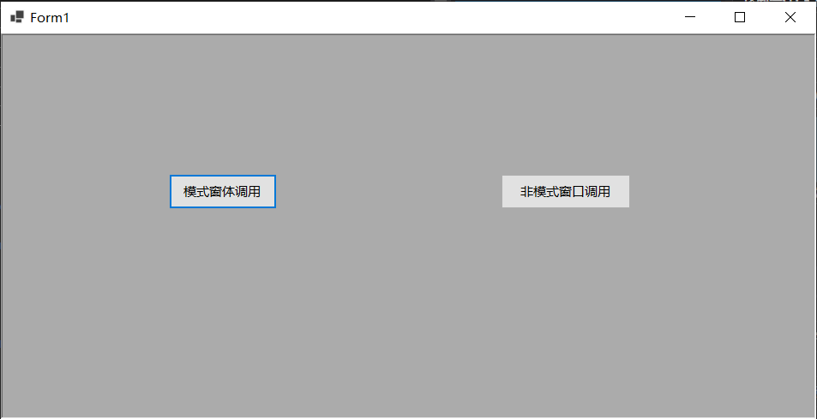

图1 初始界面

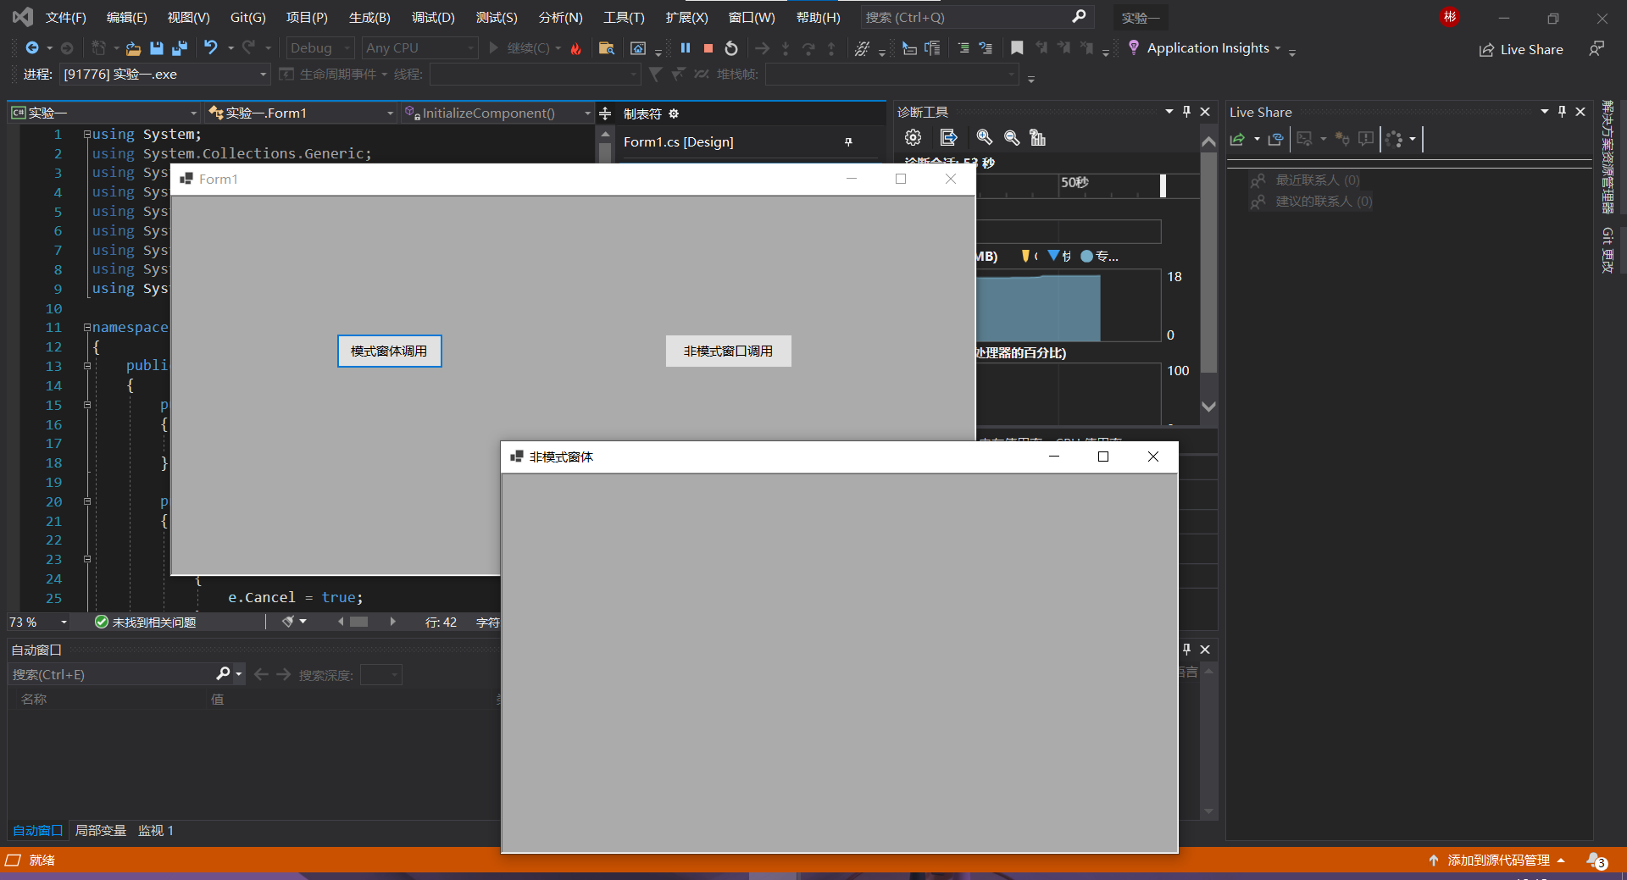

图2 非模式窗口调用

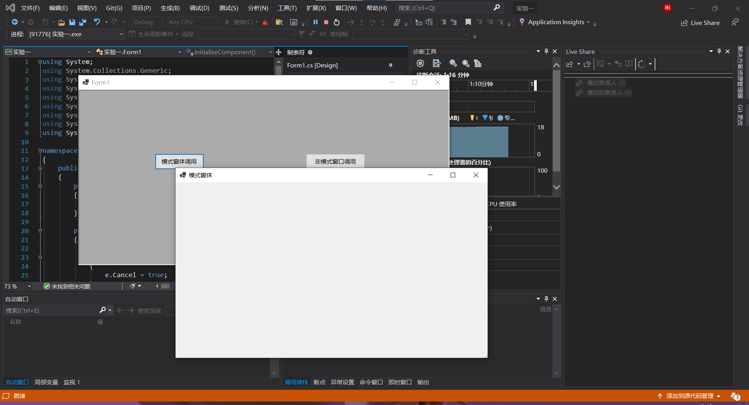

图3 模式窗口调用

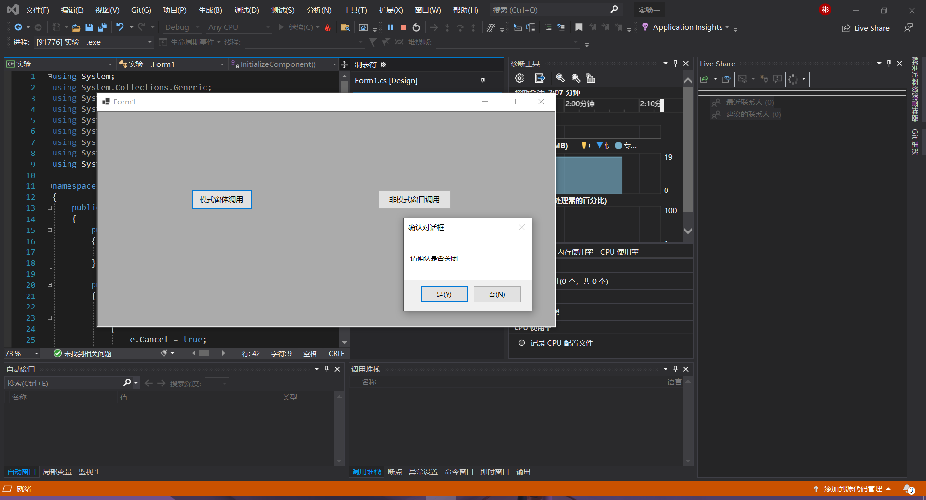

图4 关闭对话框

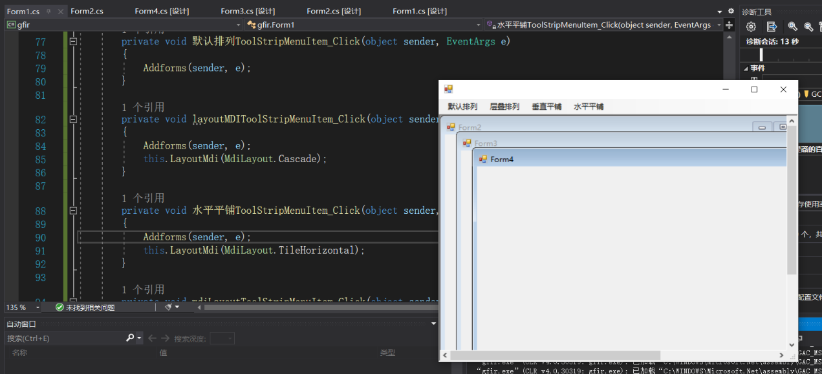

图5 层叠排列

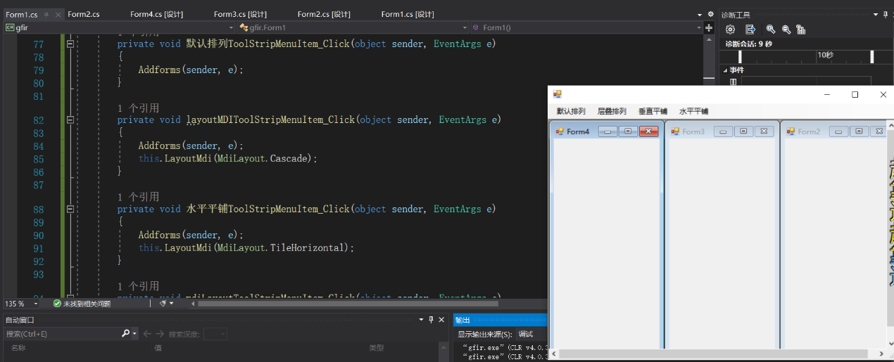

图6 水平排列

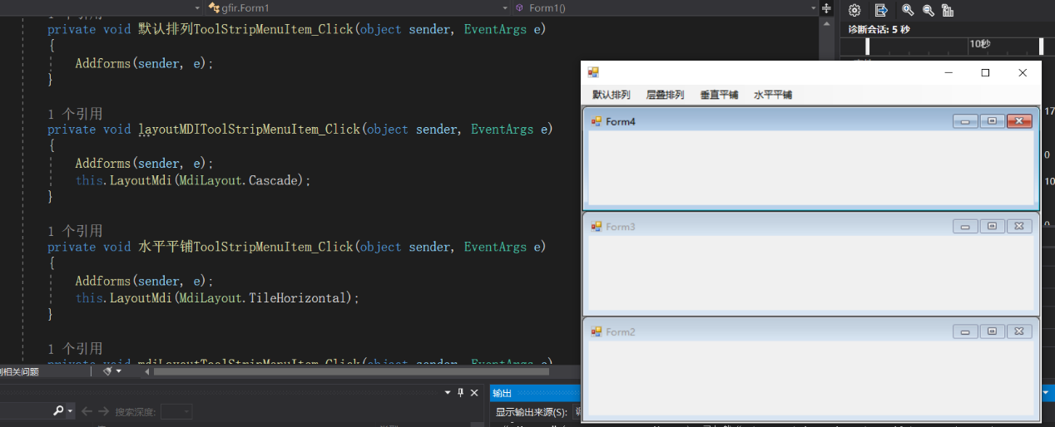

图7 垂直排列

六、实验总结

在实验过程中，熟悉了对于窗口、对话框、按钮等功能的使用，对于这些组件的了解程度加深，会使用了一些基本功能的组件，第三个功能，通过自己查寻网络资源，虽然过程艰辛，最终解决，收获了许多

|  |
| --- |
| **评语**（不要删除，指导老师填写评语，放置在实验报告后面单独成页） |
|  |